Информационная газета

Искровский вестник

Печатное издание органов местного самоуправления Искровского сельсовета Черепановского района Новосибирской области | Выходит  с 2007 года

№ 8

29.08

2025 года

НОВОСТИ РАЙОНА
Черепановскому району исполнилось 101 год
23 августа Черепановскому району исполнилось 101 год, город Черепаново отпраздновал 100 - летний юбилей.
Жители отметили это событие масштабной праздничной программой.
В программе приняли участие председатель Законодательного Собрания Новосибирской области Андрей Шимкив, депутаты регионального парламента, сенатор Российской Федерации от исполнительной власти Новосибирской области, глава Маслянинского округа и представители землячества.
На празднике работали различные площадки. Ветераны педагогического труда представили свои проекты, а местная организация «Союз пенсионеров Российской Федерации» рассказала о работе, которую они проводят в год 80-летия Победы в Великой Отечественной войне. Общественная организация «Сибирь с вами» организовала выставку тактических браслетов, сухих супов, чаев и торговлю для сбора помощи бойцам, участвующим в специальной военной операции.
Каждое муниципальное образование представило свои достижения. Жители приглашали гостей в палатки, угощали и делились хорошим настроением.
Активистки из деревни Куриловка Вера Агеева и Светлана Мочалкина поблагодарили депутата избирательного округа № 13 Андрея Шимкива за помощь в развитии поселения.
Нам помогли сделать щебенение и асфальтирование дорог, в прошлом году открыли новый ФАП. Мы видим результаты, и жизнь на селе становится лучше, — сказали они.
Глава Черепановского района Сергей Овсянников отметил положительные изменения и выразил надежду на дальнейшее развитие района.
Хочу пожелать, чтобы район прирастал жителями, в семьях было больше детского смеха, а жизнь улучшалась. Давайте дождёмся наших ребят с победой, — подчеркнул он.
Среди важных инфраструктурных проектов Сергей Николаевич назвал строительство водопровода и водоочистки в посёлке Шурыгино, асфальтирование дорог, капитальный ремонт учреждений культуры и возведение новых спортивных объектов. В 2024 году в рамках программы догазификации были построены газораспределительные сети в городе Черепаново, рабочем посёлке Посевная, станции Безменово, посёлках Привольный, Бочкарёво, Пушной, Искра, Зимовье, Майский, сёлах Медведское и Огнёва Заимка. Общая протяжённость сетей составила 19,2 км.
Андрей Шимкив отметил, что газификация — это новый уровень жизни. Он также рассказал о проекте строительства газопровода Черепаново-Сузун, который затронет все деревни и сёла в сторону Сузуна.
Это тяжёлый проект, но работы уже идут в Шурыгино. Внутренние сети строят, идёт разводка между домами. Это огромное движение вперёд, появление новых предприятий и улучшение условий жизни для людей, — подчеркнул он.
Вице-спикер регионального парламента Майис Мамедов отметил, что каждый визит в район показывает новые перемены.
Это здорово. Люди здесь деятельные, активные, требовательные. Они сами многое делают и требуют от нас того же. Это облегчает нашу работу, — сказал он.
Коллегу поддержал депутат Иван Мороз, отметив, что по программе «Культура Новосибирской области» в 2024 году завершено строительство здания Детской школы искусств в Черепаново. На строительство было выделено 389,9 млн рублей.
Район входит в пятёрку лучших по социально-экономическому развитию. Моя гордость — исполненный наказ по ремонту Детской школы искусств. 1 сентября дети пойдут в новое здание. Такая школа искусства единственная в Новосибирской области», — сказал он.
Депутат Александр Тепляков отметил сплочённость жителей Черепановского района:
С такими людьми легко работать. Они ощущают себя единой командой, едиными в своём стремлении к развитию. Это выбор их души и принадлежности к нашей большой стране».
С главной сцены праздника были вручены награды заслуженным жителям района.

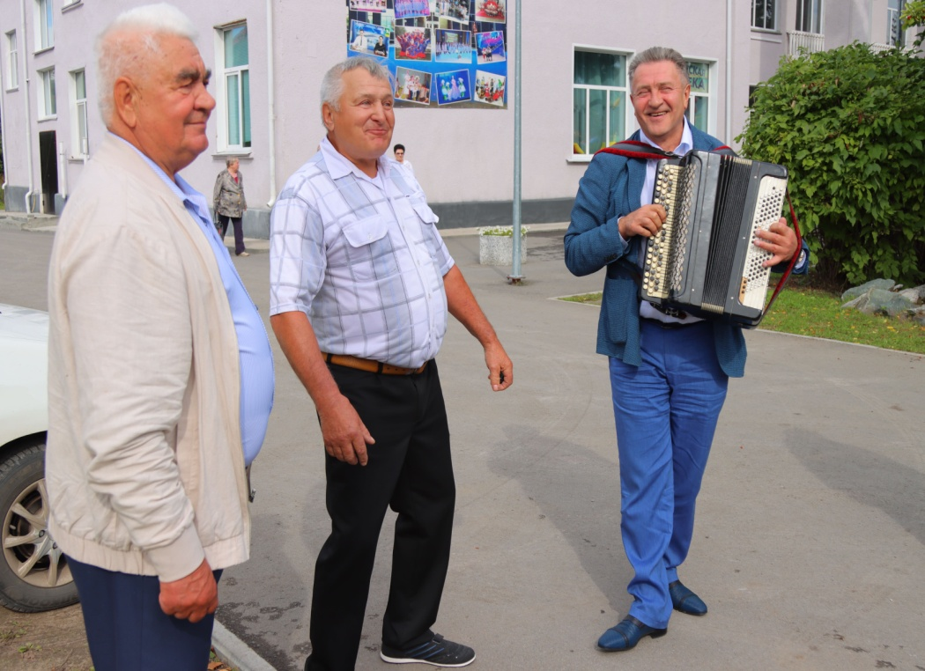

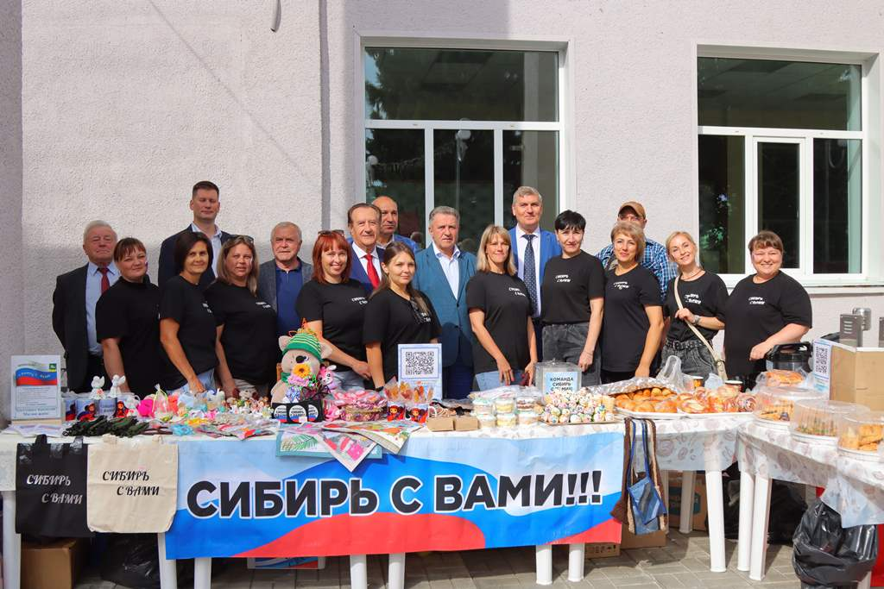

15 августа, депутат Законодательного Собрания Майис Мамедов посетил с рабочей поездкой наш район.

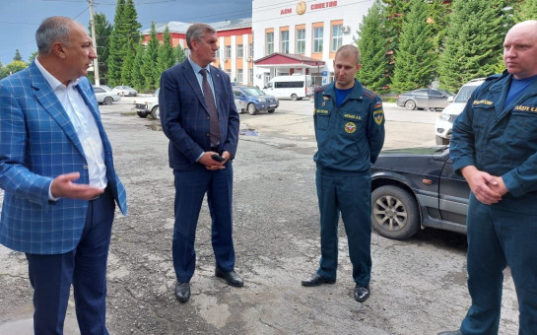
В рамках визита депутат вместе с Главой района посетили различные объекты. Особое внимание было уделено перспективам развития территории и улучшению условий жизни местных жителей.
Важно подчеркнуть, что Майис Пирвердиевич регулярно посещает наш район, активно участвуя в решении актуальных проблем. Его вклад в развитие района неоценим — депутат не просто следит за ситуацией, но и активно участвует в поиске оптимальных решений.

Выплата многодетным семьям на приобретение
школьно-письменных принадлежностей
На территории Новосибирской области для многодетных семей предусмотрена ежегодная денежная выплата на приобретение школьно-письменных принадлежностей, одежды для посещения учебных занятий и спортивной формы детям, обучающимся в образовательных организациях, на весь период обучения (далее – ежегодная денежная выплата) в размере 4000 рублей на каждого ребенка.
Ежегодная денежная выплата предоставляется многодетным семьям один раз в год, на учебный год, начинающийся в текущем учебном году.
В 2025 году ежегодная денежная выплата производится за 2025/2026 учебный год.
Ежегодная денежная выплата будет предоставлена без заявительного порядка на детей, в отношении которых поступит информация об обучении в общеобразовательных организациях на территории Новосибирской области в рамках межведомственного информационного взаимодействия.
В случае не предоставления ежегодной денежной выплаты без заявительного порядка рекомендуется обратиться с заявлением до 31 декабря текущего года, одним из следующих способов:
Лично при обращении в центр социальной поддержки населения или в многофункциональный центр предоставления государственных и муниципальных услуг;
В электронном виде с использованием федеральной государственной информационной системы «Единый портал государственных и муниципальных услуг (функций)»;
По средствам почтовой связи.Для получения более подробной информации можно обратиться в ГКУ НСО Центр социальной поддержки населения Черепановского района по адресу: г. Черепаново, ул. Кирова,1б, кабинет № 6 или по тел. (8-383-45-29-921).

НОВОСТИ СЕЛА
В поселке Искра состоялось торжественное открытие спортивного комплекса "Искра". Около трёх лет длились строительные работы, сейчас стадион не узнать: как было и как стало. Построено новое современное поле с искусственным покрытием, беговые дорожки, трибуны, скейт площадка, тренажеры, хоккейная коробка, всё благоустроено.
В День физкультурника весь район отметил на нашем новом стадионе
Прошли спортивные соревнования между командами муниципальных образований, а также будут работали торговые палатки с сувенирами и фудкортом. Грандиозное мероприятие подарила положительные эмоции жителям и гостям поселка, в воздухе царила не забываемая атмосфера праздника.

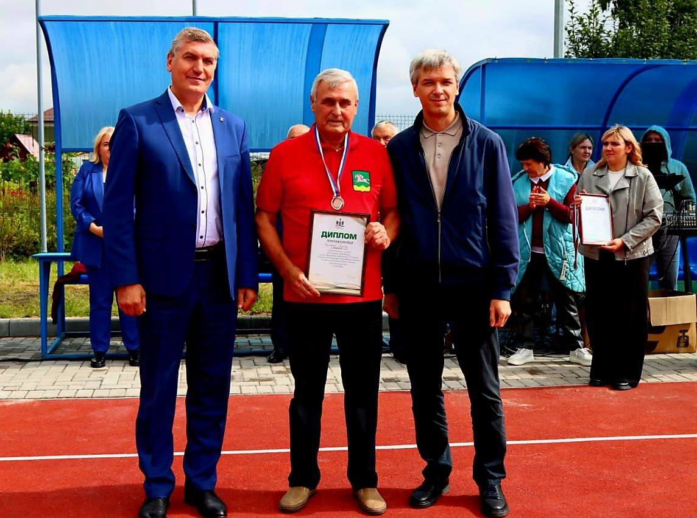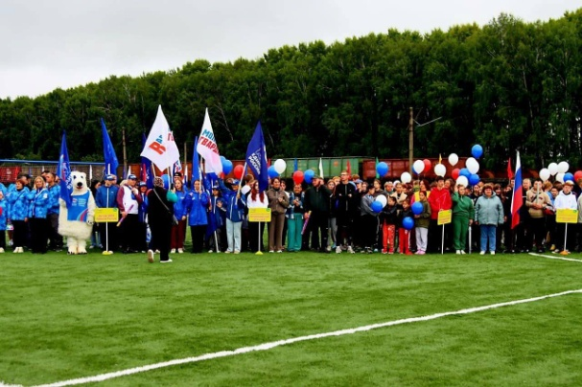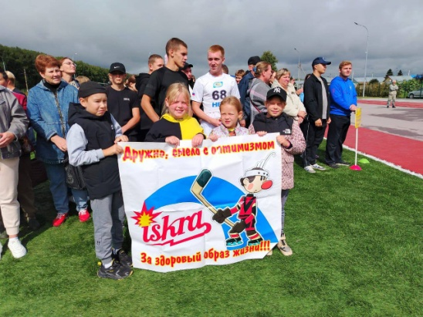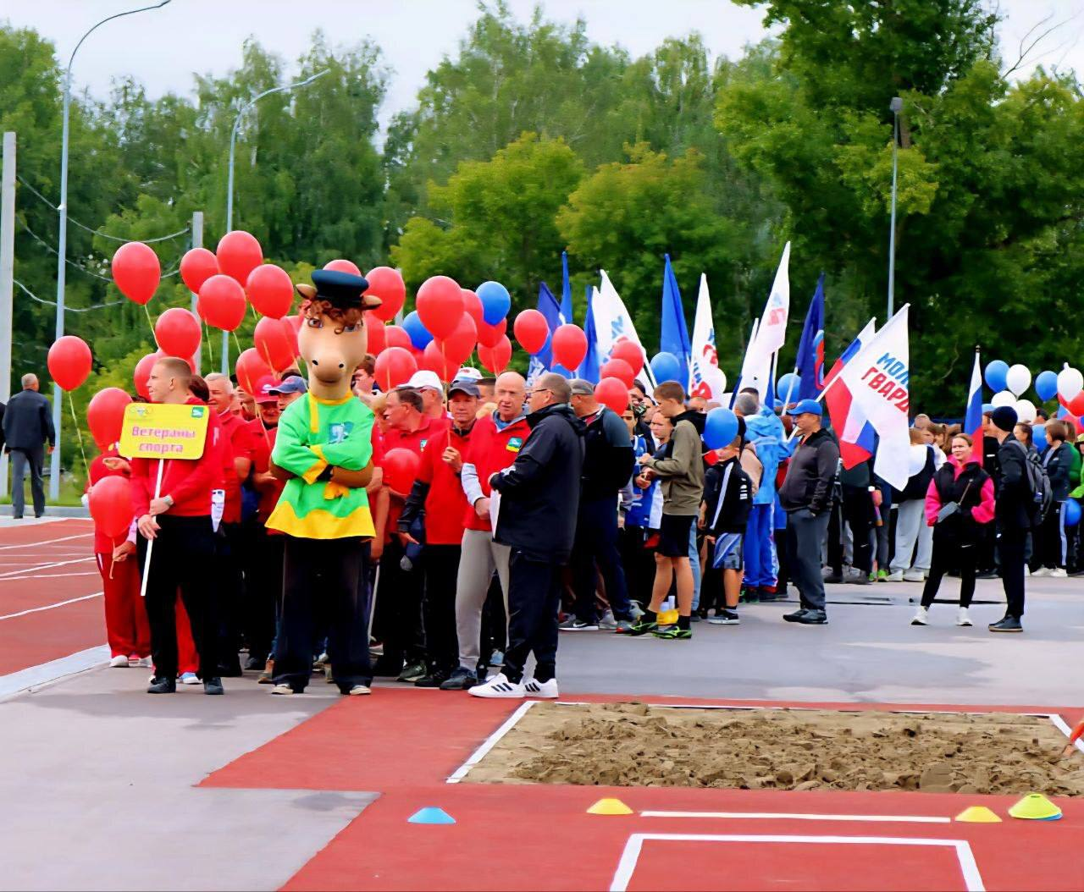

ЛЮДЯМ О ЛЮДЯХ
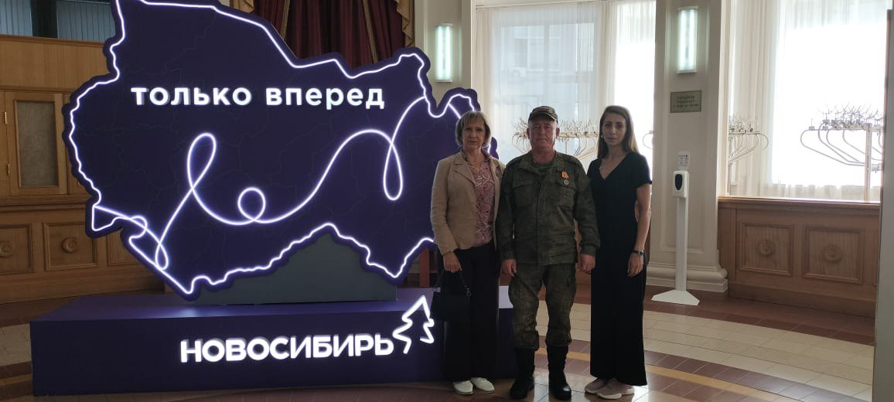
Григоревский Сергей Павлович – доброжелательный человек, приветливый и отзывчивый для своих односельчан . Участник боевых действий зоны специальной военной операции, в результате полученного ранения был комиссован. В настоящее время работает в Новосибирском высшем командном училище. Вместе с женой Натальей воспитывает пятерых замечательных детей!. Сергей Павлович посетил сборы руководителей отделений Ассоциации ветеранов СВО Сибирского федерального округа по приглашению Губернатора Новосибирской области Травникова Андрея Александровича. В будущем, пополнит состав отделения планируемого на территории нашего района.

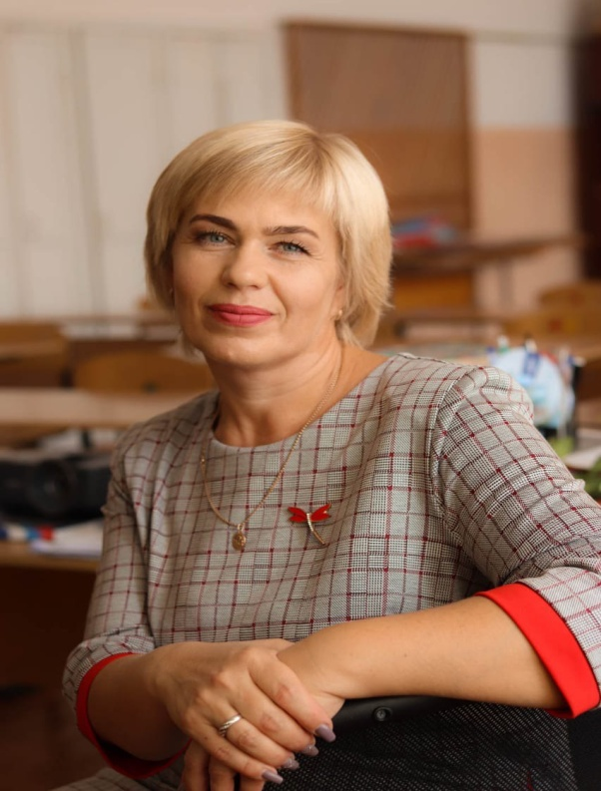
Есть такая профессия – учитель! Человек, посвятивший свою жизнь одной из самых важных и благородных профессий – Абрамова Евгения Викторовна. Её путь в педагогику начался ещё в студенческие годы, когда она решила посвятить себя обучению и воспитанию подрастающего поколения. После получения образования Евгения Викторовна вернулась в родной посёлок, чтобы работать в местной школе, создала семью, вырастила троих детей и на протяжении многих лет трудится на благо образования и развития родного поселка.
Годы работы не прошли бесследно – теперь Евгения Викторовна не только учитель, но и директор Искровской общеобразовательной школы.
Учитель – не просто профессия, а призвание! Она искренне верит, что образование – это ключ к успешному будущему, и своим примером показывает, как важно любить свою работу и полностью отдавать себя ей.

СВОИХ НЕ БРОСАЕМ
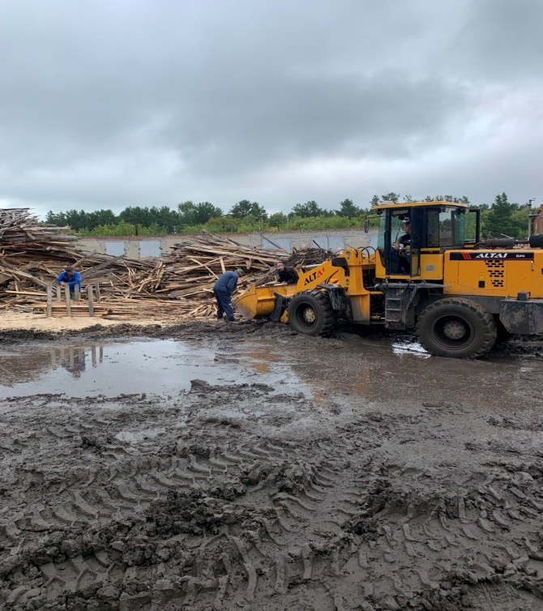В этом месяце выполнена большая работа по обеспечению дровами, для печного отопления, участников специальной военной операции и их семей. Все поступившие заявки отработаны. Работы проводились на территории ООО «Черепаново лес-сервис» который оказал содействие в предоставлении древесины.
Выражаем благодарность за помощь в заготовке, погрузке и вывозе дров: Синякину Евгению Николаевичу, Адову Юрию Анатольевичу, Хадарину Алексею Геннадьевичу!

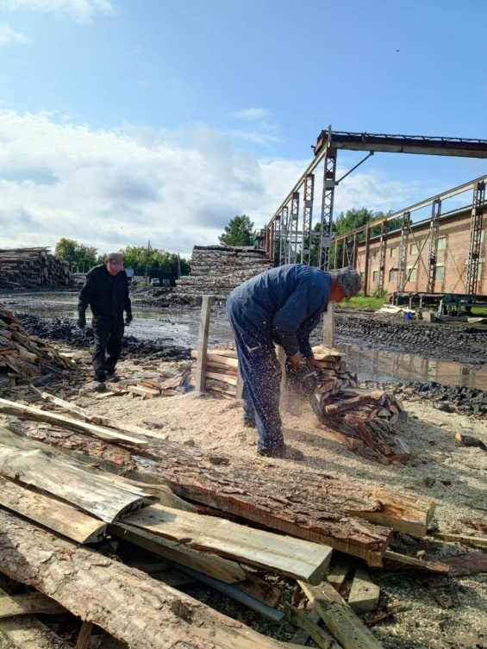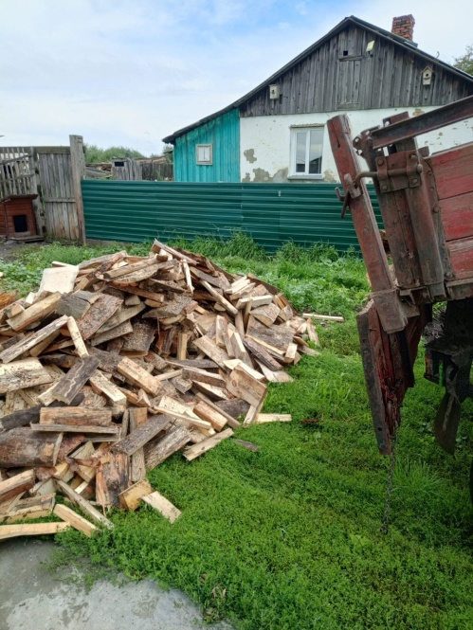

БЛАГОУСТРОЙСТВО
Здание администрации стало доступно для людей с ограниченными возможностями здоровья. Благодаря работе подрядчика, в здании был установлен пандус, обеспечивающий беспрепятственный доступ для всех посетителей.
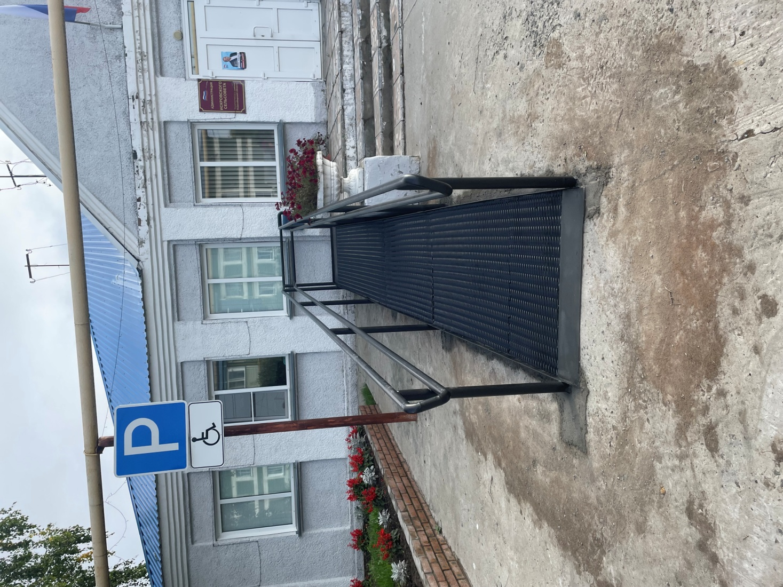
В поселке Безменово заменили остановочный павильон. Установка павильона выполнена с целью благоустройства территории и повышения уровня комфорта для жителей.
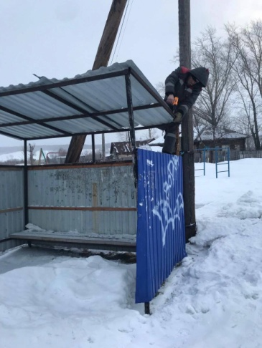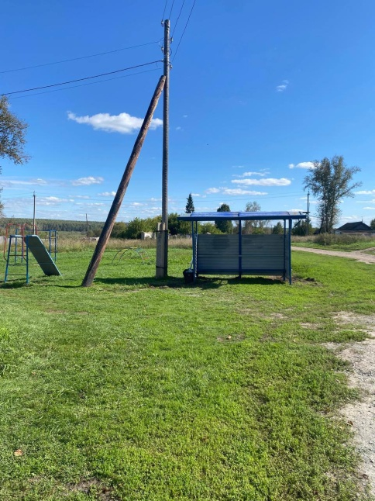
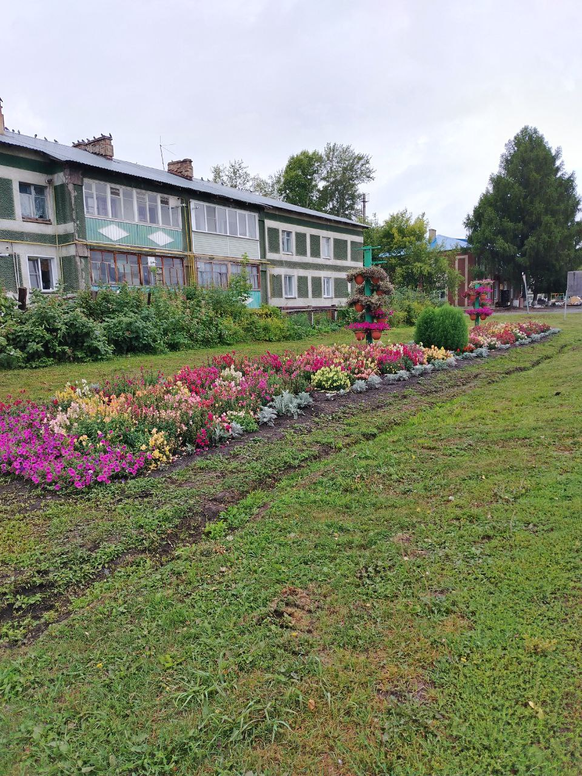
В поселке Искра рабочим по благоустройству регулярно проводится окос обочины вокруг цветочной клумбы в центре посёлка, которая всё лето радует жителей и украшает наш посёлок.
Выражаем благодарсноть Петровой Галине Алексеевне за ее труд!!! Все лето она поливала и полола нашу красоту!!!

- Уважаемые жители нашего муниципального образования! Каждый хочет жить в красивом и уютном посёлке. Своевременная уборка придомовых территорий от сорной растительности поможет содержать посёлок в чистоте.

Напоминаем о необходимости соблюдения правил пожарной безопасности!!!!
В преддверие наступления осенней поры просим обратить внимание на возрастание количество пожаров, связанных с разведением костров на природе, а также, сжиганием сухой ботвы, травы и мусора, образовавшихся в период осенней уборки приусадебных участках, что увеличивает риск возникновения пожаров.

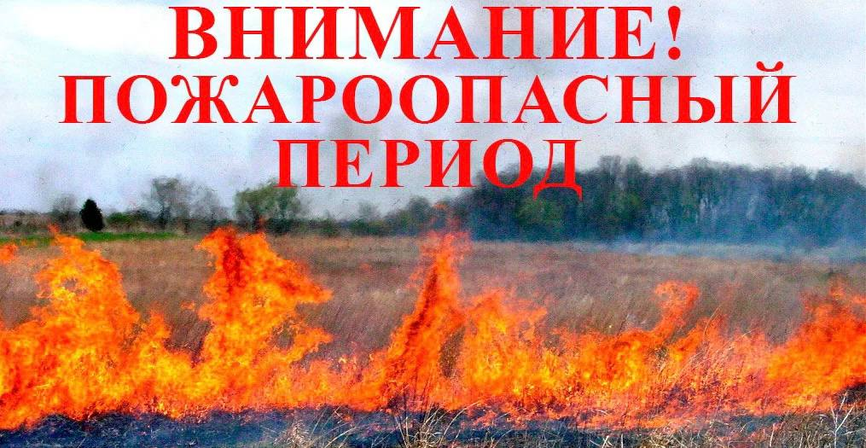

ПО ГОСТЯМ
«Емелиха»
Сотрудники Искровского сельского дома культуры 2 августа приняли участие в масштабном мероприятии на горе Емелиха в селе Ярки. Где были в самом центре событий. Атмосфера старинного быта поглотила гостей. Поучаствовали в конкурсе народных костюмов, делились частичкой тепла и уюта.
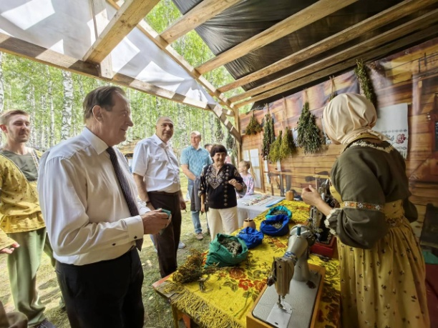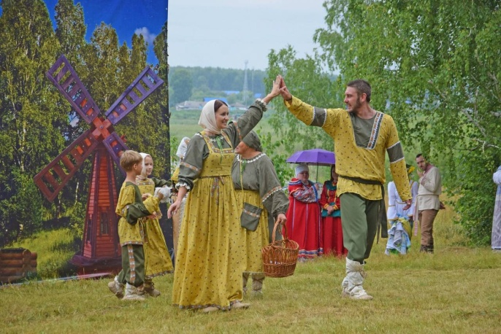

«Медовый спас»
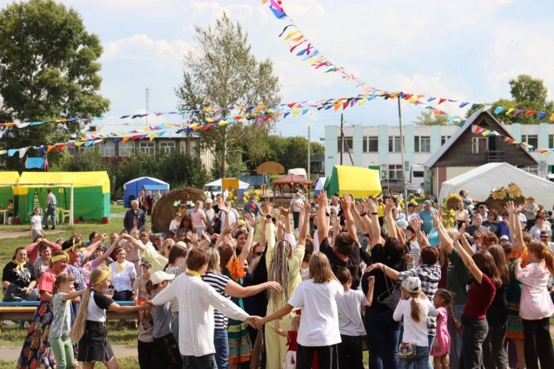
16 августа село Шурыгино отпраздновало знаменательную дату 400-летний Юбилей, где прошла Ярмарка меда. На ярмарке были представлены натуральные и вкуснейшие продукты. Жители нашего села не только стали гостями праздника, но и активно участвовали в нём.
Евгения Владимировна Елисеева продемонстрировала свои творческие способности, представив на суд зрителей «Фигурный маршмеллоу» — изделия, созданные своими руками.
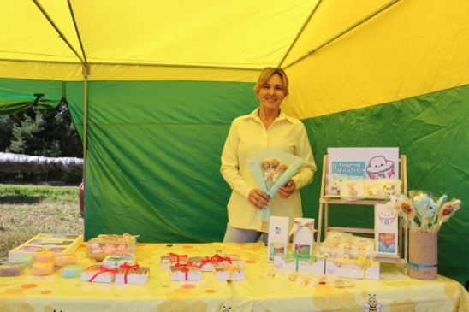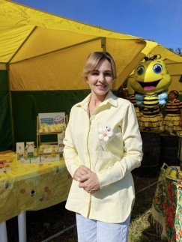

СПЕШИМ СООБЩИТЬ

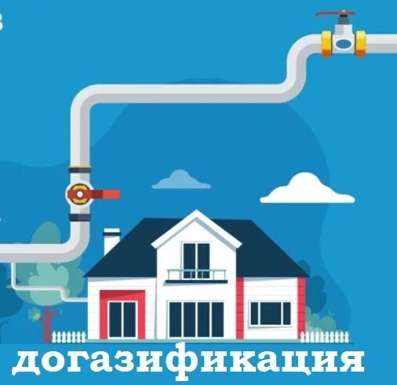

Догазификация— подведение газа до границ, не газифицированных домовладений в газифицированных населённых пунктах без привлечения средств потребителей.
Условия участия в программе:
- Населенный пункт газифицирован. То есть по поселку уже идет труба газопровода.
- Дом должен быть частный или блокированной застройки, таунхаус.
- Дом построен, и есть документы о регистрации права собственности и на дом, и на земельный участок.
- Газ используется только для бытовых нужд.
Работы по прокладке труб по участку и внутри дома, а также покупка газового оборудования – котла и плиты – за счет собственника. Во многих регионах Российской Федерации введены субсидии и компенсации для различных категорий граждан, участвующих в программе социальной газификации.
В Новосибирской области действуют меры государственной поддержки населения в виде компенсации расходов, связанных с осуществлением газификации. Отдельные категории граждан могут получить компенсацию в размере 100 тыс. руб. Предоставляется компенсация фактически понесенных расходов гражданами, связанных с осуществлением мероприятий по газификации жилого дома, а именно по подключению (технологическому присоединению) газоиспользующего оборудования в пределах границ земельных участков.
Право на компенсацию имеют:
- участники Великой Отечественной войны;
- инвалиды Великой Отечественной войны;
- члены семей погибших (умерших) инвалидов Великой Отечественной войны и инвалидов боевых действий, участников Великой Отечественной войны, ветеранов боевых действий;
- лица, награжденные знаком «Жителю блокадного Ленинграда», лица, награжденные знаком «Житель осажденного Севастополя»;
- бывшие несовершеннолетние узники концлагерей, гетто, других мест принудительного содержания, созданных фашистами и их союзниками в период Второй мировой войны;
- одиноко проживающие ветераны труда, граждане, приравненные к ним по состоянию на 31 декабря 2004 года;
- одиноко проживающие ветераны труда Новосибирской области;
- одиноко проживающие инвалиды I или II группы;
- граждане, имеющие ребенка-инвалида;
- инвалиды боевых действий;
- ветераны боевых действий;
- многодетные семьи;
- малоимущие граждане, в том числе малоимущие семьи с детьми;
- участники специальной военной операции на территориях Украины, Донецкой Народной Республики, Луганской Народной Республики, Запорожской и Херсонской областей из числа военнослужащих, лиц, поступивших в созданные по решению органов государственной власти Российской Федерации добровольческие формирования, содействующие выполнению задач, возложенных на Вооруженные Силы Российской Федерации, лиц, заключивших контракт с организациями, содействующими выполнению задач, возложенных на Вооруженные Силы Российской Федерации, лиц, проходящих службу в войсках национальной гвардии Российской Федерации и имеющих специальные звания полиции, сотрудников органов внутренних дел Российской Федерации, а также военнослужащих органов федеральной службы безопасности, непосредственно выполняющих задачи по охране государственной границы Российской Федерации на участках, примыкающих к районам проведения специальной военной операции (далее – участники специальной военной операции);
- члены семей погибших (умерших) участников специальной военной операции.
Право на получение субсидии имеют:
- участники Великой Отечественной войны;
- инвалиды боевых действий, ветераны боевых действий;
- члены семей погибших (умерших) инвалидов Великой Отечественной войны и инвалидов боевых действий, участников Великой Отечественной войны, ветераны боевых действий;
- многодетные семьи;
- малоимущие граждане, малоимущие семьи с детьми.
Подать заявку на догазификацию можно:
- онлайн на сайте www.connectgas.ru.
- лично в ООО «Газпром газораспределение Томск» по адресу: г.Черепаново, ул. Цыцаркина, 54/1.
- через многофункциональный центр (МФЦ), который расположен по адресу: г. Черепаново, ул. Интернациональная, 5б.
- отправить дистанционно через портал Госуслуг.
Все вопросы можно задать по телефону 8-383-45-29-971.

Новый Российский мессенджер МАХ
- максимум общения


МАХ - это быстрый и лёгкий мессенджер для пользователей
У групповых звонков нет ограничений по длительности и количеству участников
Чаты и каналы в МАХ можно сортировать по папкам

Высокое качество аудио- и видеозвонков Отечественная разработка, входит в реестр российского ПО. Денежные переводы прямо в чатах. Надёжные настройки приватности.


Более 50 тыс запретов на регистрацию сделок установили Новосибирцы

С начала 2025 года в Управление Росреестра по Новосибирской области поступило свыше 10 тыс. заявлений о запрете регистрации сделок без личного участия собственника. Это максимальный показатель за всю историю оказания услуги в регионе.
Такой услугой, которая была введена Росреестром в 2013 году в целях борьбы с мошенническими действиями в отношении недвижимости, воспользовались более 50 тыс. новосибирцев.
«Положительная динамика поступающих заявлений о невозможности государственной регистрации сделок с недвижимостью без личного участия собственника свидетельствует об активной позиции новосибирцев по защите своих объектов. За последние три года количество поступающих заявлений о запрете увеличилось в пять раз. При поступлении соответствующего заявления в Едином государственном реестре недвижимости устанавливается особая отметка, которая не позволит зарегистрировать сделку, если в ее процедуре не участвует сам собственник объекта. Данная мера защищает владельцев недвижимости от мошеннических действий и дальнейших длительных судебных разбирательств», - сообщила руководитель Управления Росреестра по Новосибирской области Светлана Рягузова.
Для внесения в ЕГРН записи о невозможности регистрации перехода, прекращения, ограничения права или обременения объекта недвижимости без личного участия собственника или его представителя необходимо подать соответствующее заявление. Это можно сделать онлайн на сайте Росреестра, на портале Госуслуг или лично при обращении в МФЦ.
материал подготовлен Управлением Росреестра
по Новосибирской области

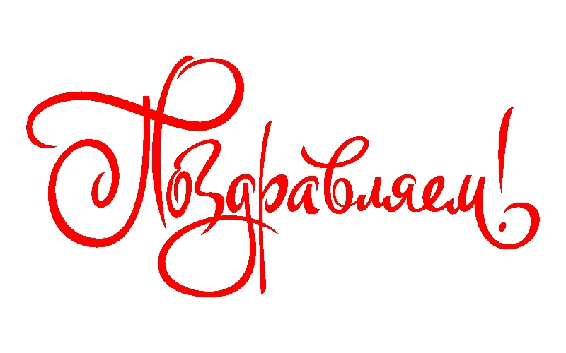

Уважаемые жители!

Лето кончается, а мы не грустим. Ведь оно останется с нами в вязком меде, наполненном солнечными лучами, ароматом лугов и полей и настоящим душевным теплом. Поздравляем с Медовым Спасом — самым сладким праздником лета!



 От всей души поздравляем Вас, с праздником с Днём Государственного флага Российской Федерации.
22 августа в каждом уголке нашей огромной страны стараются уделить внимание этому событию.
Иван Петрович Карпушин поздравляет односельчан с этим праздником Желает мирного неба и светлой надежды, веры и верности себе, своим близким и своей Родине, желает крепких сил и доброй памяти о пролитой крови за Отчизну. Пусть гордо развивается флаг России на ветру!!!

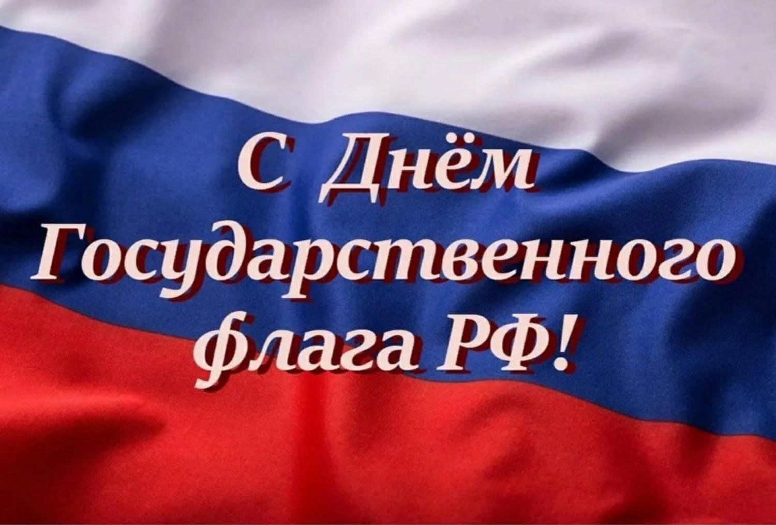


Совет ветеранов поздравляет юбиляров в августе
с днем рождения!
п. Искра
Тимошина Надежда Васильевна 20.08
Бершауэр Александр Адамович 22.08

Администрация Искровского сельсовета
поздравляет июльских юбиляров с днем рождения!
п. Искра
Тимошина Надежда Васильевна 20.08
Бершауэр Александр Адамович 22.08
Пронина Светлана Васильевна 25.08

п. Зимовьё
Иост Нина Александровна 10.08

п. Безменово
Бойникова Зоя Григорьевна 13.08

УВАЖАЕМЫЕ ЖИТЕЛИ!

- По возникающим у Вас вопросам можно обращаться по телефонам:
Приемная администрации Искровского сельсовета – 8(383) 45 54-344
Приемная администрации Черепановского района - 8(383) 45 21-368
- Желающим бесплатно подать заявку на поздравления через газету «Искровский вестник» обращаться в администрацию Искровского сельсовета по телефону 8(383) 45 54 344
СОУЧРЕДИТЕЛИ:
администрация Искровского сельсовета Черепановского района Новосибирской области и Совет депутатов Искровского сельсовета Черепановского района Новосибирской области.

РЕДАКЦИОННЫЙ СОВЕТ
Карпушин И.П.- председатель Редакционного совета
Калинчева И.А. - член Редакционного совета
Ермакова Л.Н. - член Редакционного совета

АДРЕС АДМИНИСТРАЦИИ:

633542

Новосибирская область

Черепановский район

п. Искра ул. Центральная 19 а

ТИРАЖ 100

